**UNIVERSIDAD TECNOLÓGICA DE LA RIVIERA MAYA**

TECNOLOGÍA DE LA INFORMACION Y LA COMUNICACIÓN

CALIDAD EN EL DESARROLLO DE SOFTWARE

TÉCNICO SUPERIOR UNIVERSITARIO

ACTIVIDAD

Manual de Estudio

TIC 51

INTEGRANTE:

Pech Campos Adrian Isai

PLAYA DEL CARMEN A 10 de marzo de 2016

Indice

Instalación

Sección 1.1

Desde algún repositorio (git hub / bitbucket) 3

Sección 1.2

Desde una unidad usb 4

primeros pasos

sección 2.1

instalación de xampp 5

sección 2.2

iniciar la aplicación 7

**sección 2.3**

Ingresar terapeutas 9

Agradecimientos

sección 3.1

agradecimientos 13

Instalación

Desde algún repositorio (git hub/ bitbucket)

1. iniciar una sesión desde git hub o bitbucket.
2. Buscar o ingresar el nombre de usuario del creador del software.

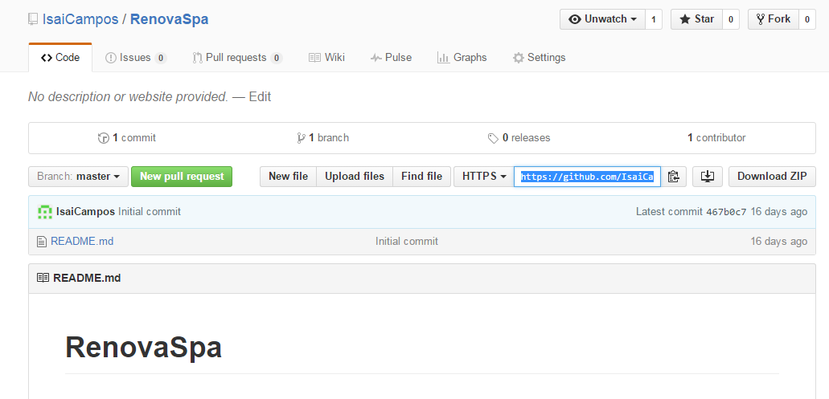

1. abrir terminal (cmd en caso de usar windows).
2. ir a la carpeta **C:\xampp\htdocs>** e ingresar el siguiente comando (mkdir renovaspa) y dar enter.

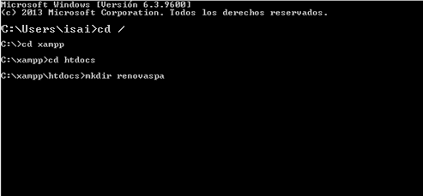

1. una vez que se ingresa el comando y se da enter poner el siguiente comando (cd renovaspa) y dar enter.



1. Una vez dentro de la dirección de la carpeta, ingresaremos los códigos para clonar el software.

**git clone https://github.com/IsaiCampos/RenovaSpa.git**

1. esperamos que se clone todo el código y al finalizar vamos a la carpeta y veremos que el software ya está en la computadora de trabajo.

DEsde una unidad usb

1. Una vez entregada la memoria usb, se debe copiar la carpeta con el nombre **Renovaspa.**
2. ir a la ubicación **C:\xampp\htdocs**

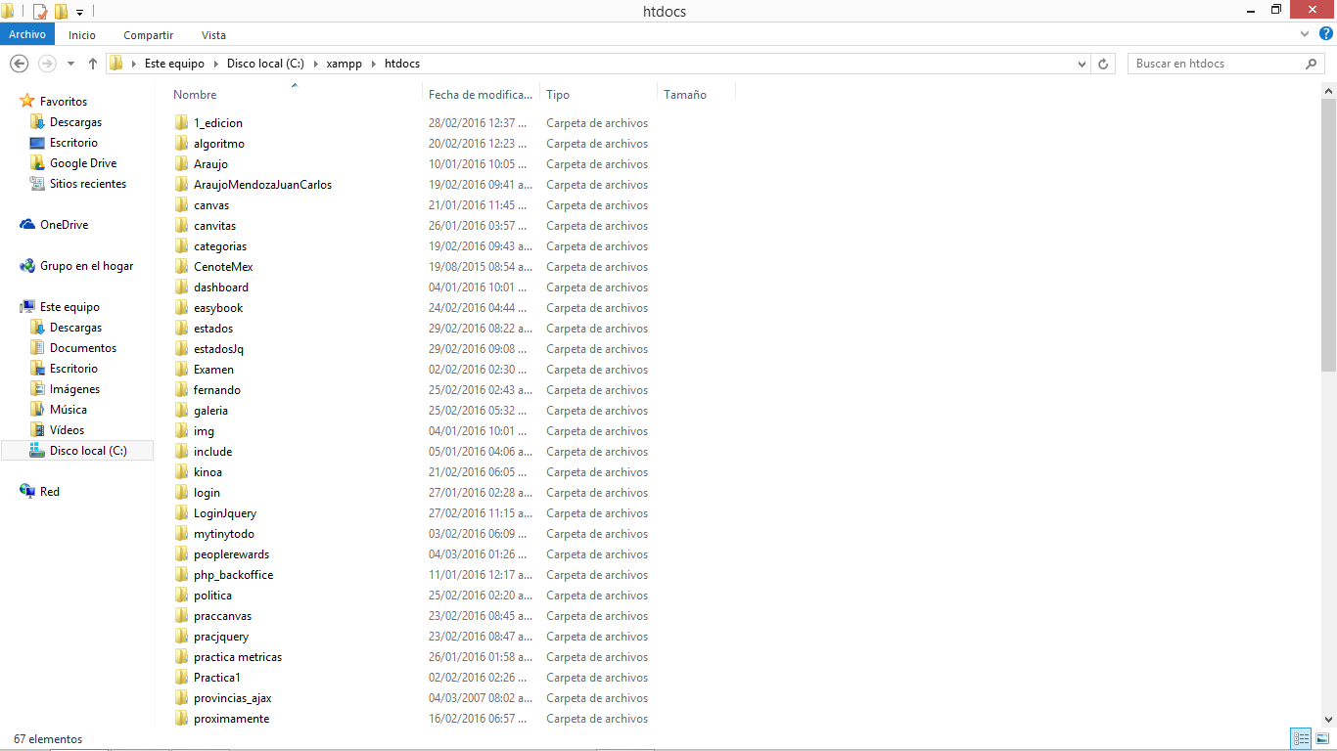

1. y dar control copy, para que la carpeta de renovaspa quede en esta carpeta.

primeros pasos

instalación de xampp

https://www.apachefriends.org/es/index.html

1. descargar xampp para tu tipo de sistema operativo (en este caso usaremos windows).

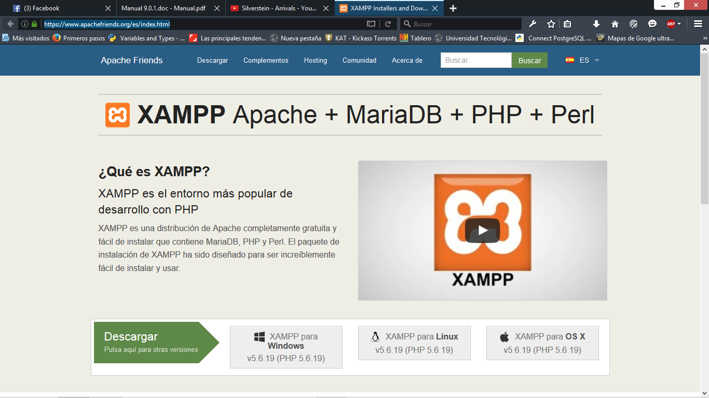

1. una vez terminada la descarga, buscamos el ejecutable en la carpeta de descargas y damos doble click.
2. Daremos siguiente a los procesos de instalación y configuración.
3. una vez terminada la instalación, damos ejecutar y nos abrirá una ventana así:

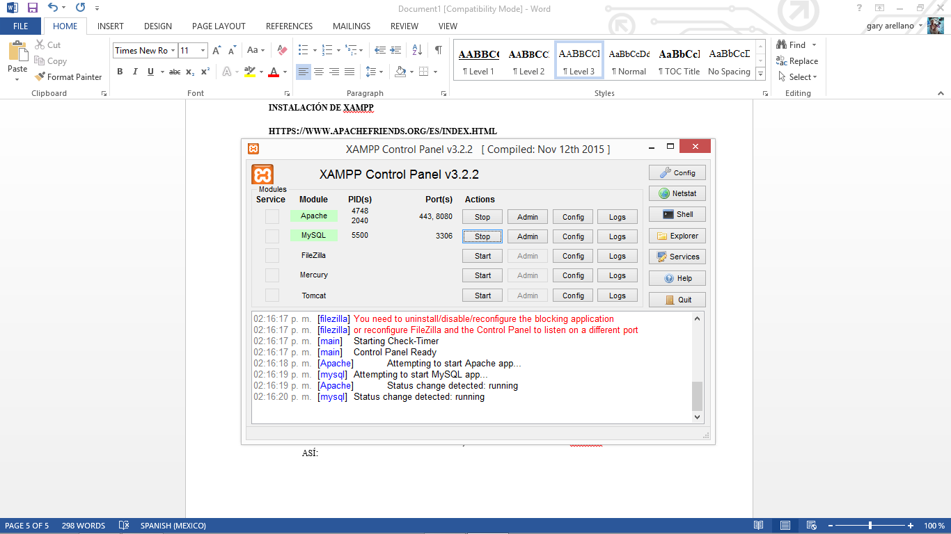

1. y daremos start a apache y a mysql (aviso si tenemos encedido skype, se recomienda apagarlo e inicar apache, normalmente tienen conflicto por el uso del mismo puerto y no iniciara apache).

iniciar la aplicación

1. abrir el navegador deseado para usar la aplicación.
2. en la parte de la url escribir

<http://localhost:8080/renovaspa/cuestionario.php>

(Dependiendo de la configuración de puerto apache, puede ser como esta escrito en la parte superior o de la siguiente manera) y damos enter para ir a la aplicación.

<http://localhost/renovaspa/php/cuestionario.php>

1. Una vez que ingresemos a la interfaz de el cuestionario.php podemos ingresar los datos requeridos.

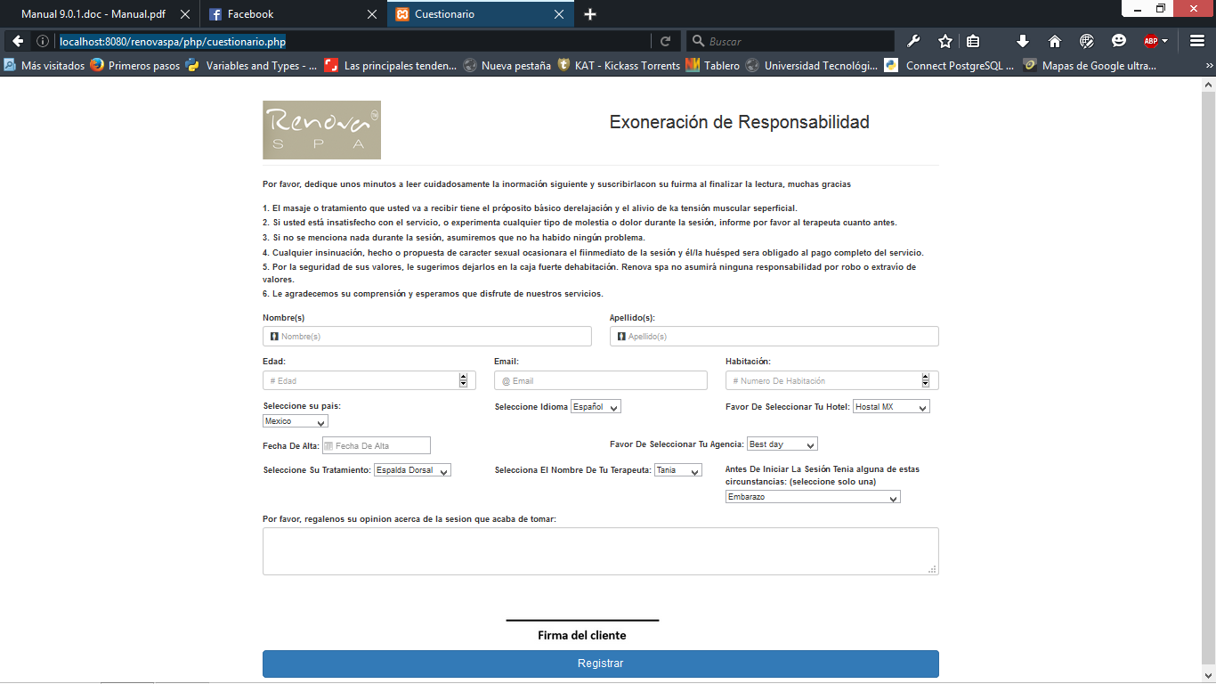

1. Si al ingresar algún dato surge algún error, saltara una ventana de alerta informando el error.

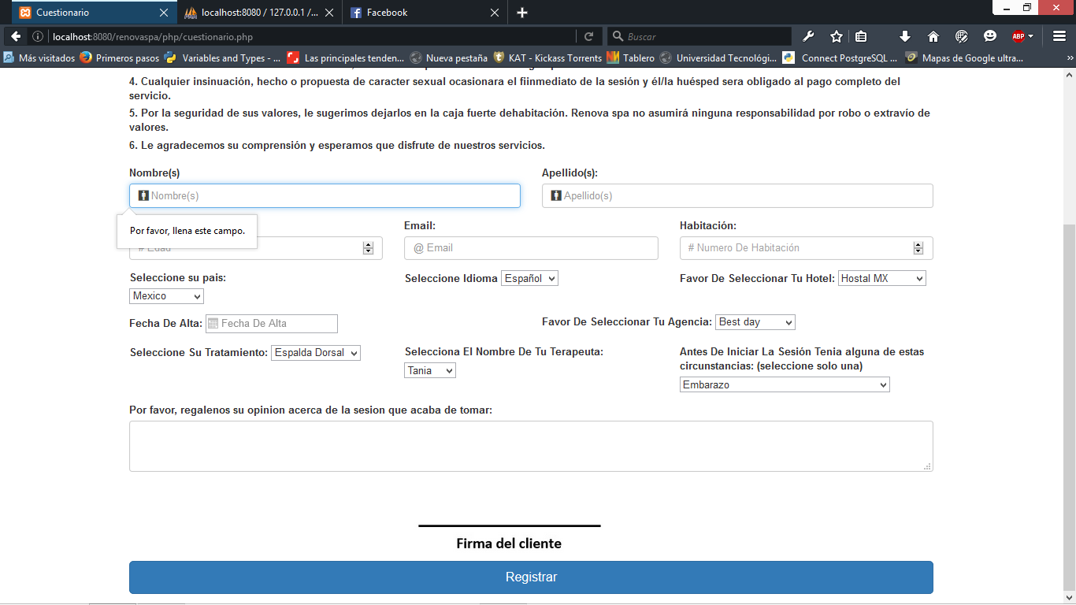

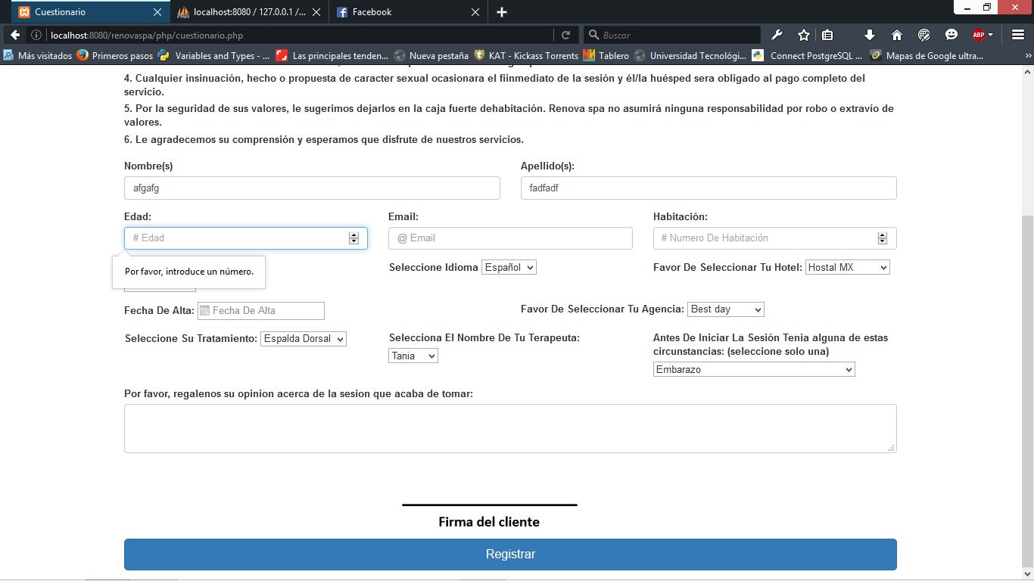

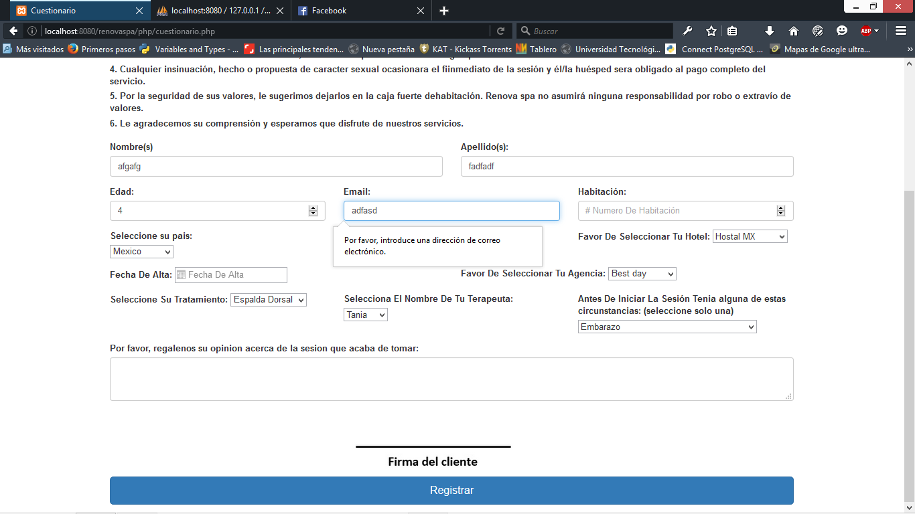

ingresar terapeutas

1. en la parte de crear terapeutas, llenamos los datos solicitados para poder crear un nuevo terapeuta. Se deben ingresar correctamente los datos.

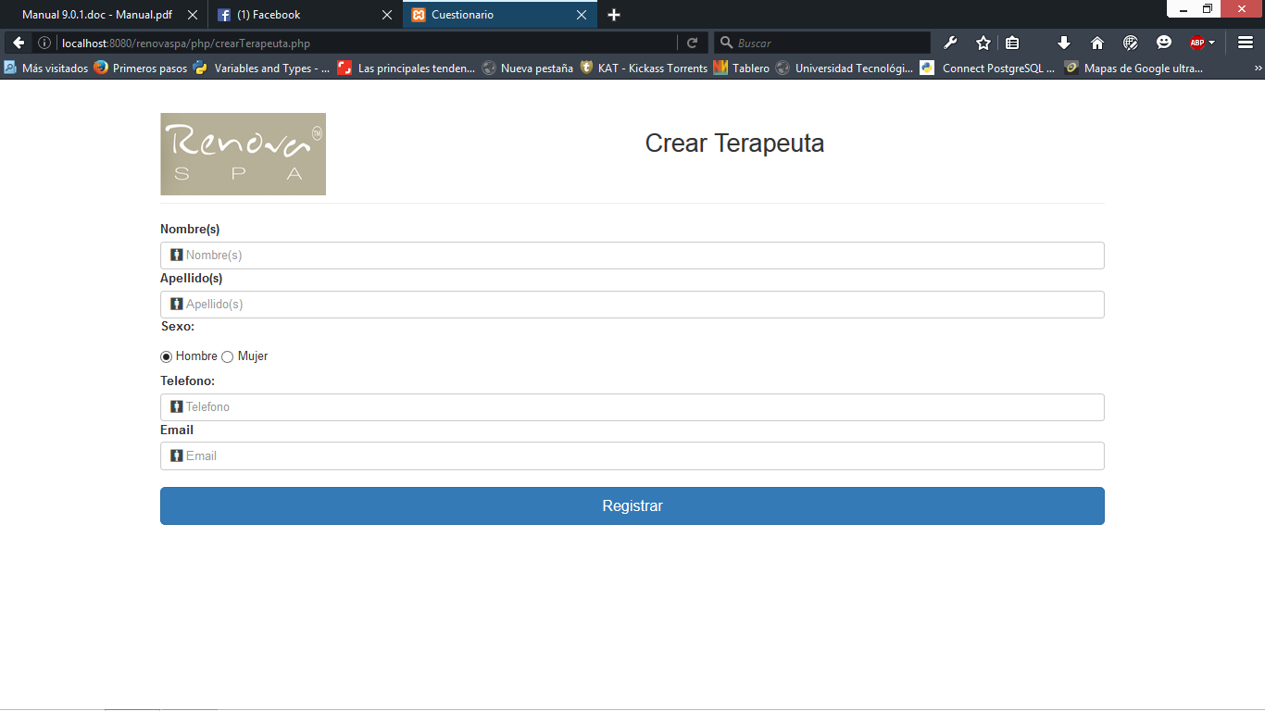

1. una vez guardados podremos editar o eliminarlos.

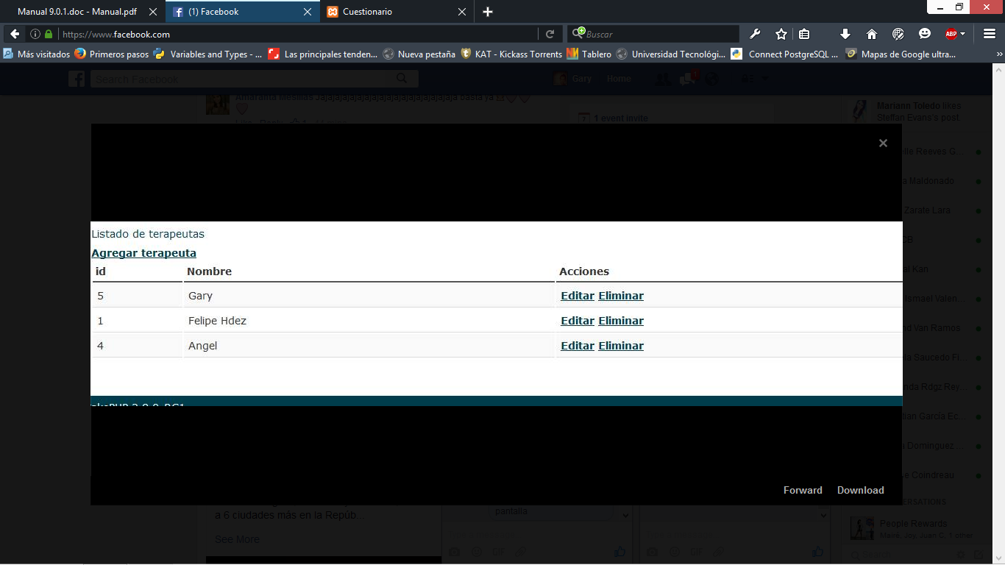

1. Los datos se deben ingresar correctamente, si llegase a fallar un dato o algún dato se ingresa en otro campo saldrá una ventana de alerta, dando el error.

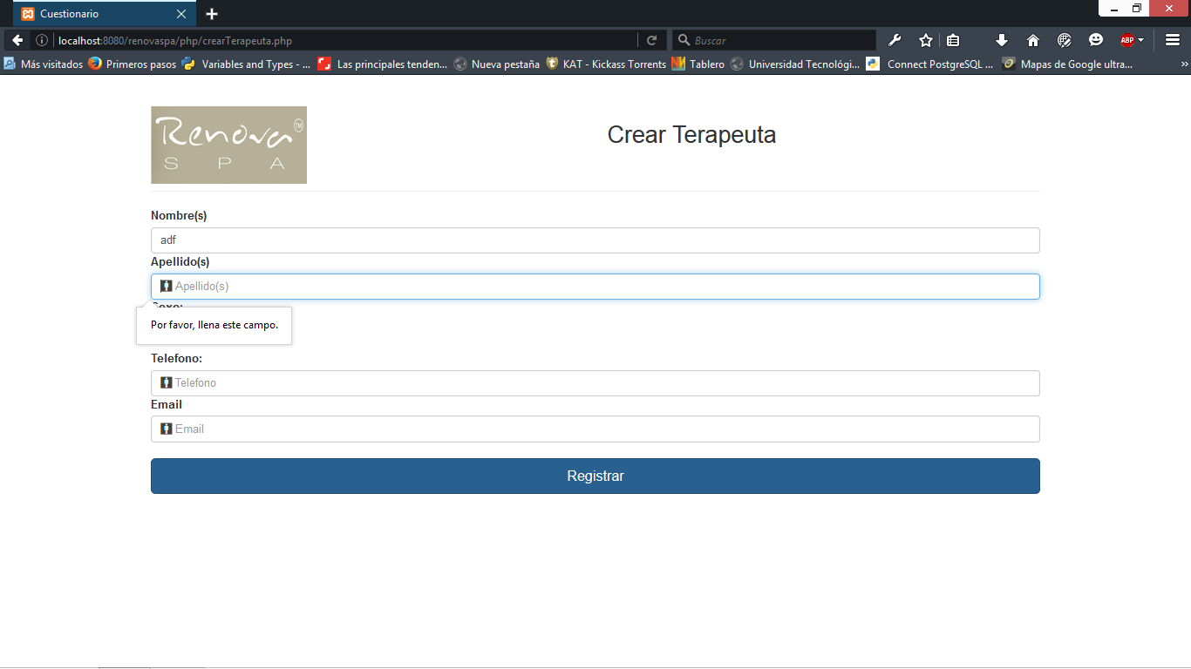

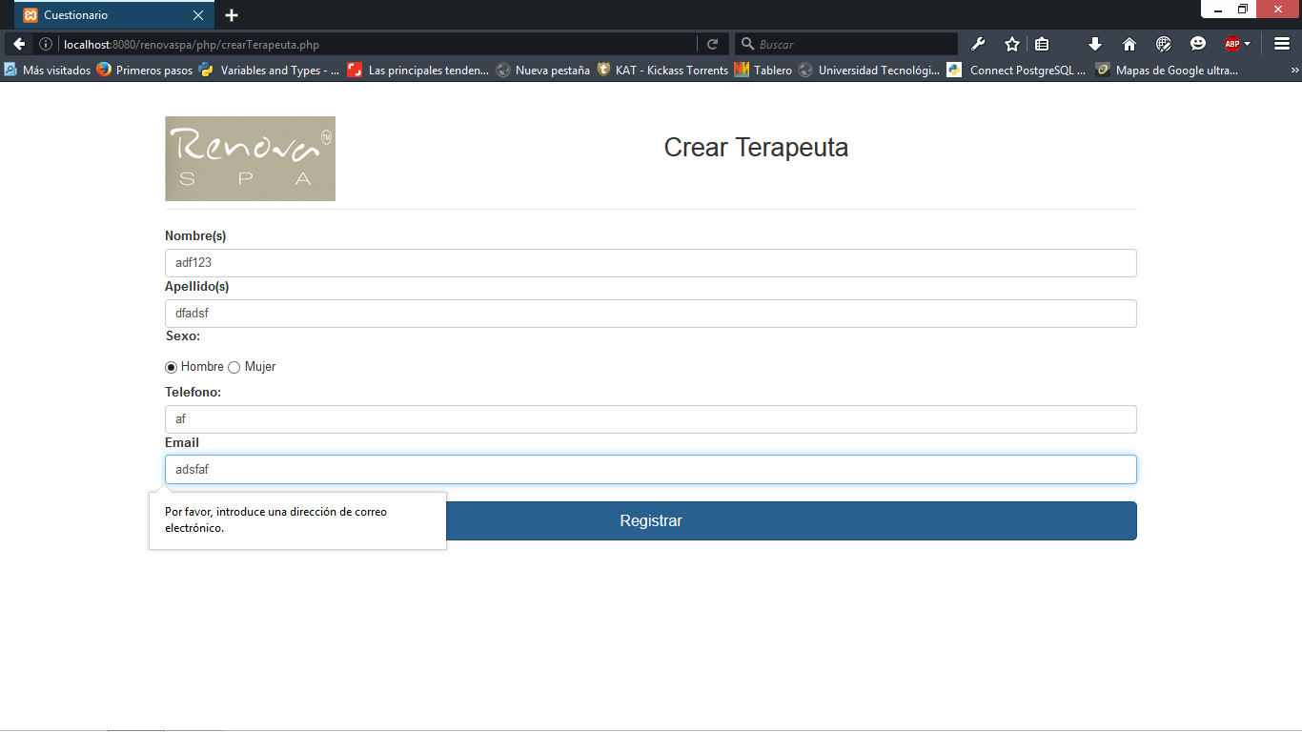

1. los datos guardados correctamente, podremos ver que si se guardaron en la base de datos.
2. La dirección url para poder acceder a la base de datos es la siguiente   
   (<http://localhost:8080/phpmyadmin/>)

Ir a phpmyadmin y buscar la base de datos de renova spa.

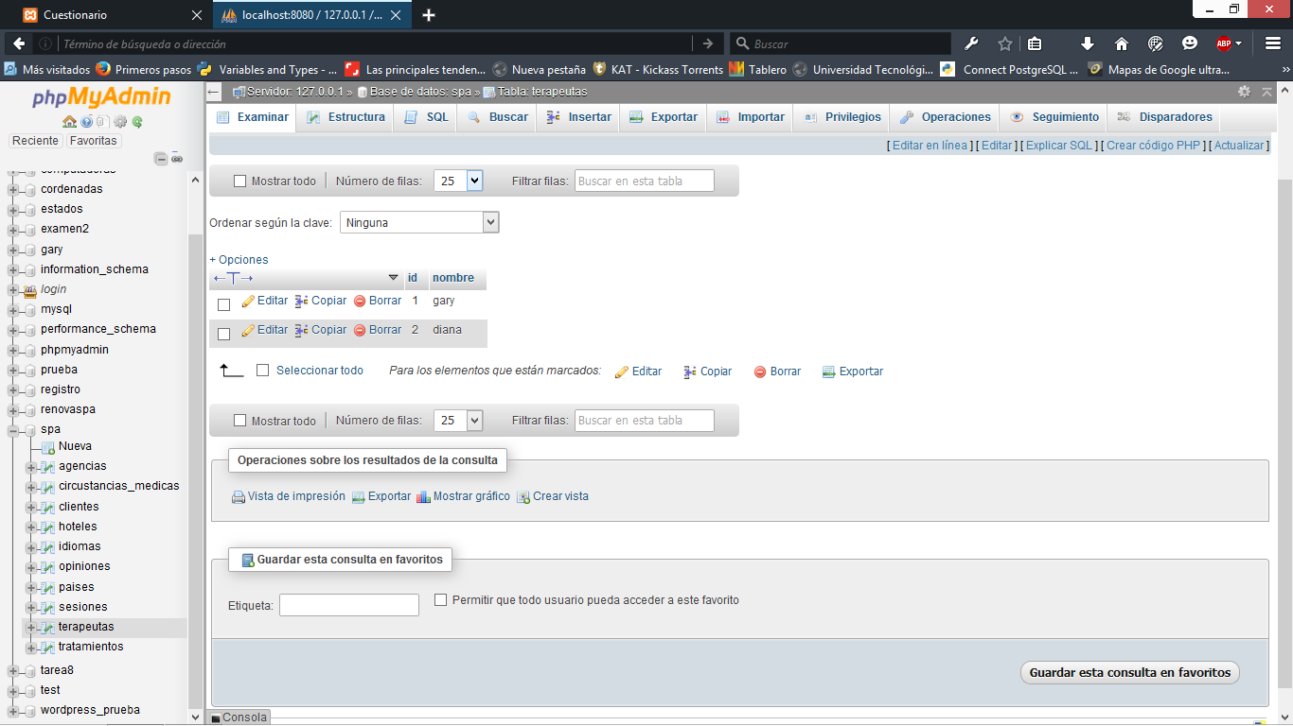

al dar click ingresamos a la base de datos y podemos ver todas las tablas que perteneces a esta base de datos.

1. Vamos a ir a la tabla de terapeutas.
2. podremos observar que los datos si fueron registrados correctamente.

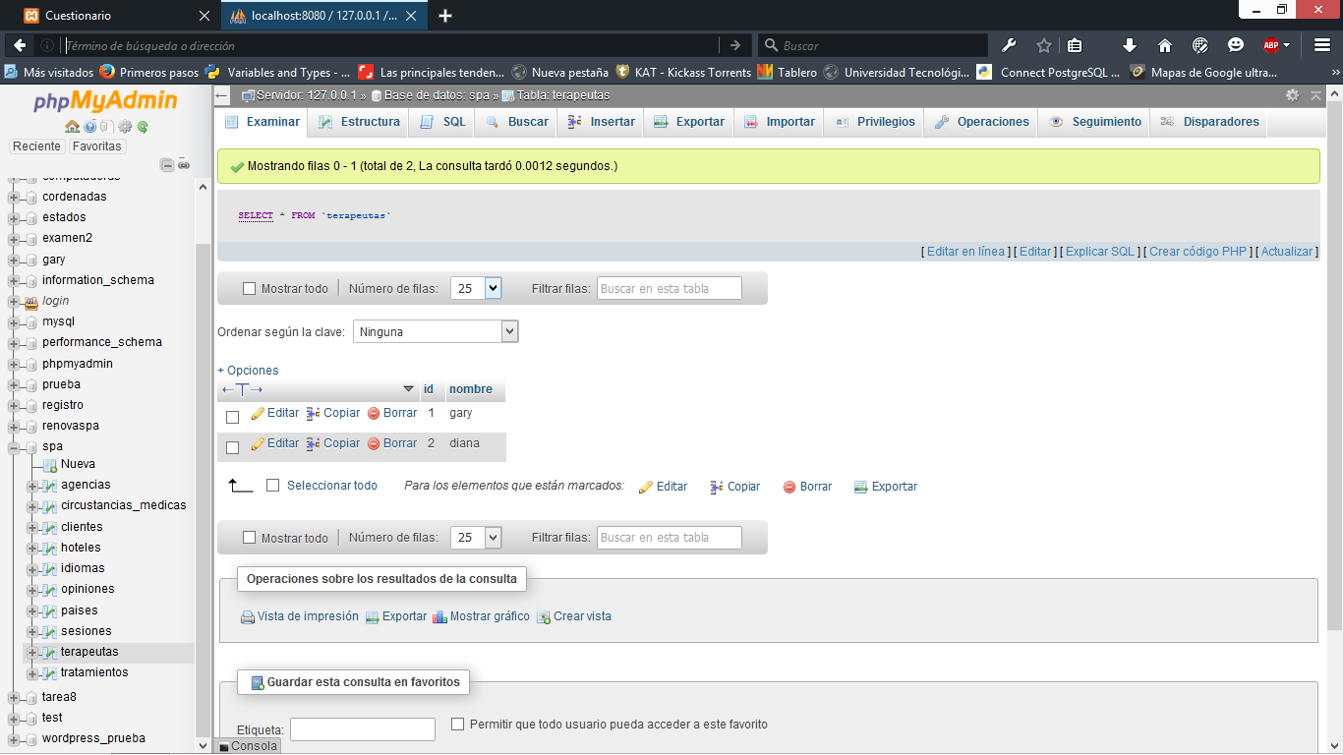

1. En este apartado también podrá eliminar los datos del terapeuta. Al igual que desde la aplicación, puede ingresar el id del terapeuta y dar eliminar.

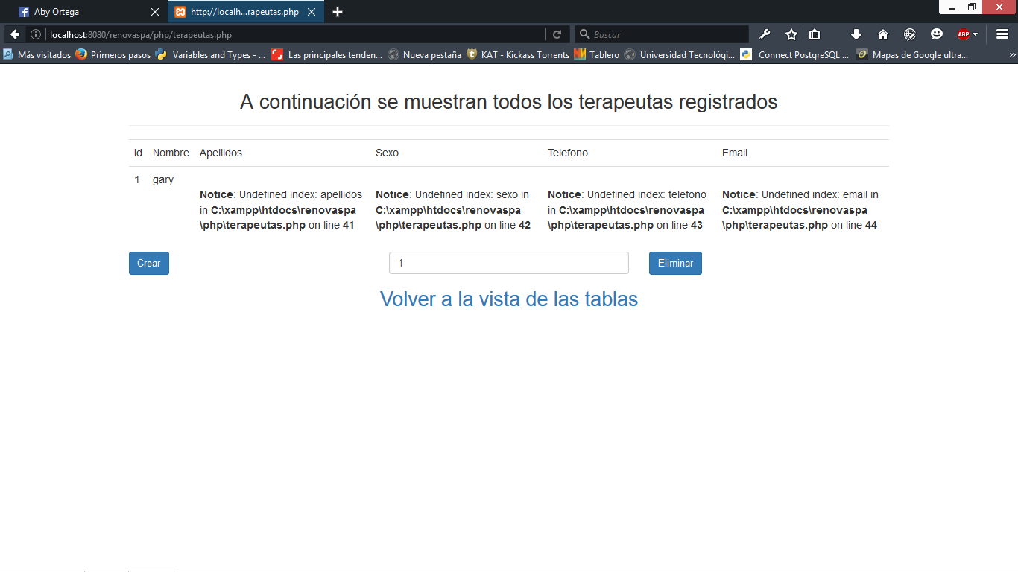

1. Una vez que ingresa el id y da eliminar, se lanzara una venta de alerta con el siguiente texto:

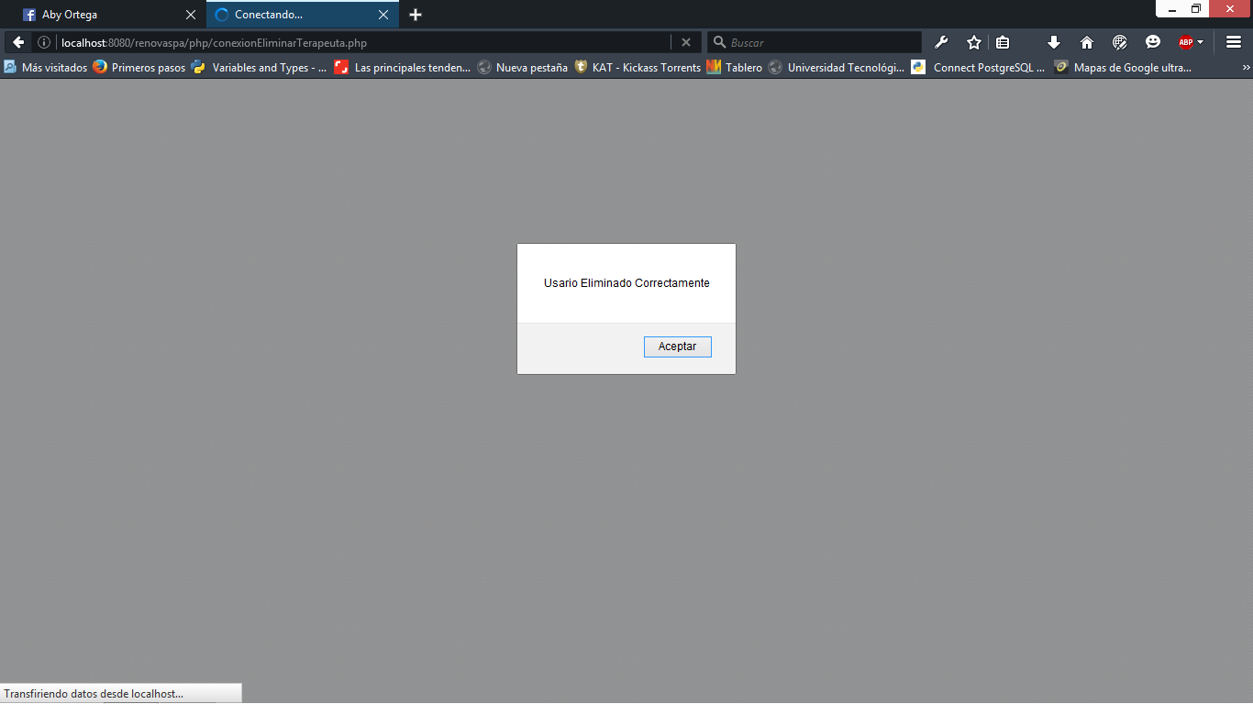

agradecimientos

este manual de usuario fue realizado con los pasos exactos para poder realizar las operaciones de renovaspa.

cada botón esta realizado con la intensión de que el usuario pueda manejar la aplicación sin dificultad y con la mejor precisión.

si llegase a tener algún inconveniente favor de mandar un correo electrónico a la siguiente cuenta: adrianisaicampos1992@gmail.com, yo me pondré en contacto lo antes posible para poder solucionar su problema.

le agradezco tomarse el tiempo de leer este manual, el cual fue realizado para usted y con la mejor intensión.